Programa FILMS

Elena Godfrin (*)
Enrique Campitelli (aporte de métodos y esquema de programas)

La version compilada de este programa no puede accederse desde un hipervínculo como los otros porque necesita una estructura de datos auxiliar. Es necesario descargarla desde la red e instalarla en una máquina particular descomprimiendo el archivo “unzipfilms.exe”, a encontrarse en la página de contenidos http://www.ecampitelli.com.ar/Castellano/Contents.htm
Es necesario crear una nueva carpeta. Esta debe ser “C:\films”. Al ejecutar “unzipfilms.exe”, será requerido un lugar donde descomprimirlo, mostrando “unzip to folder”, y un espacio para seleccionar la carpeta. Seleccione la carpeta “films” , clic “unzip” y el programa “films.exe” estará listo para usar en esa carpeta.
El programa fué escrito en colaboración y el código fuente no está disponible.
Se asume que se dispone del capítulo 2, “Interferencia por división de amplitud” y capítulo 5, “aplicaciones”, de “Apuntes de Optica Astronómica”
Es una aplicación del método de Abeles-Herpin, y permite obtener los gráficos de Figs. 5.4, 5.5, 5.6, 5.7, y también los de Figs. 1.5, 2.2, 2.3, pero desde un algoritmo más general.
La sección evaluación muestra la reflectividad, transmisividad, fase en reflexión, fase en transmisión, y absorción de una pila de films de índice complejo depositados en un sustrato de índice complejo. El medio incidente debe tener un íindice real.
Estas cantidades pueden ser funciones de la longitud de onda (respuesta espectral) o del áangulo de incidencia (respuesta angular), y para incidencia oblicua se computan todas para ambas polarizaciones, TE y TM.
Los indices complejos de refracción de las sustancias pueden ser tomados explícitamente fijos o pueden ser considerados como dependientes de con un valor linealmente interpolado desde datos archivados. Cuando una multicapa es analizada antes de guardarse, todos los resultados del análisis son guardados también.
La sección de optimización está basada en el método de los multiplicadores de Lagrange y permite refinar una prescripción variando los espesores de modo que cualquiera de las funciones evaluadas se aproxime a una dada como meta.
Un ejemplo de optimización es la prescripción de Tab. 5.1, que fué obtenida desde una multicapa periódica especificando como meta la supresión de las oscilaciones de reflectividad en el lado de longitud de onda corta de un espejo dieléctrico. La Figura 5.6 es el resultado final y la parte izquierda de Fig 5.4 es el punto de partida.

Descripción del programa para el usuario.
(Primero una breve introducción: Una cita poética y los colores de una pompa de jabón bastante bien representados. Enter!)
Sección Evaluación (o análisis).
Las opciones visibles aparecen intermitentes y generalmente es claro qué significan.
Las primeras son M-ulticapa S-ustancia
Sea M-ulticapa
Se pide el nombre de la multicapa, que se puede definir o traer de archivo una ya definida.
Si en este punto se ingresa * aparece un listado de las multicapas archivadas
Cuando se trae una multicapa desde un archivo esta trae consigo todos los datos generados en el último análisis y puede ser vista directamente sin ningún A-nálisis
Al definir una multicapa su nombre debe comienzar con un número seguido de un guión.
El número define la cantidad de capas, y al ingresarlas. aparece primero I: medio inicial, y al final F: medio final. Los espesores son en angstroms. Si el nombre de una sustancia comienza con @, esto indica que el índice es dado explícitamente. Si no, el índice no es requerido.Un # indica que hay que ingresar un número
En la pantalla A-nalizar deben ingresarse dos números que son propuestos como opciones para definir las condiciones del análisis.
Esta pantalla puede ser algo rara al principio, de modo que será explicada en detalle.

1 – Datos para el cálculo

1 – Respuesta Angular o Espectral [ E/A ] = E
2 – Pasos del cálculo = 128
3 – Angulo de entrada = 0.00
_______________________________________________________________________________

2 – Datos para el gráfico

ABSCISAS: 1 – Inferior = 4000 A
2 – Superior = 9000 A
3 – Intervalo = 500 A

ORDENADAS R,T,A 4 – Inferior = 0.D+00%
5 – Superior = 1.D+02%
6 – Intervalo = 1.D+01%

ORDENADAS FASE 7 – Inferior = 0
8 – Superior = 360
9 – Intervalo = 45

Ingrese Sección # y Línea # ContinuarX: Fin

Con C-ontinuar el cálculo prosigue. Los resultados son recuperados con las opciones

T-ransmisión R-eflexión A-bsorción FT-ransm. FR-eflex. (F está por F-ase)

Por ejemplo, si en la pantalla A-nalizar se ingresa 1 y luego 3, el cursor permanece en “Angulo de Entrada”, e ingresando 30 y C-ontinuar, la evaluación espectral para 30 grados es ejecutada. Si el ángulo es diferente de cero aparecen dos gráficos, el amarillo es para TE y el azul para TM.
En todos los gráficos hay una opción oculta, E-xtremos, donde son tabulados los máximos y mínimos de las funciones. Atención: El lugar de los extremos depende ligeramente de los pasos de cálculo, el valor por defecto es 128 y el máximo permitido es 640. (uno por cada pixel de la pantalla)

Sea S-ustancia. (Nombre no comenzando con un número y un guión)
La opción I-ndices muestra el índice de refracción interpolado ingresando “Lambda” en angstroms.

Ejemplos
Como ejemplo de la utilidad práctica de la sección evaluación, en el video “MonitoreoFilmTripeCapa.avi” se muestra el monitoreo del depósito de 3-ar-vis, el antirreflectante de tres capas de Fig 5.7 y Tab. 5.2. Esta información permite saber cuándo finalizar la deposición de una sustancia y empezar con la otra, teniendo un espectrofotómetro.

Secuencia de espesores correspondientes a las curvas mostradas en el video.
Nótese que son mayores que las de tab 5.2 por un factor 1.11 porque de diseño fué 5500 A en vez de 5000 A.
aire vidrio

Cuadro espesor MgF2 espesor ZrO2 espesor CeF3

1 0 0 0
2 0 0 100
3 0 0 200
4 0 0 300
5 0 0 400
6 0 0 500
7 0 0 600
8 0 0 700
9 0 0 800
10 0 0 834
---------------------------------------------------------------------------------
11 0 100 834
12 0 200 834
13 0 300 834
14 0 400 834
15 0 500 834
16 0 600 834
17 0 700 834
18 0 800 834
19 0 900 834
20 0 1000 834
21 0 1100 834
22 0 1200 834
23 0 1300 834
24 0 1310 834
---------------------------------------------------------------------------------
25 100 1310 834
26 200 1310 834
27 300 1310 834
28 400 1310 834
29 500 1310 834
30 600 1310 834
31 700 1310 834
32 800 1310 834
33 900 1310 834
34 997 1310 834

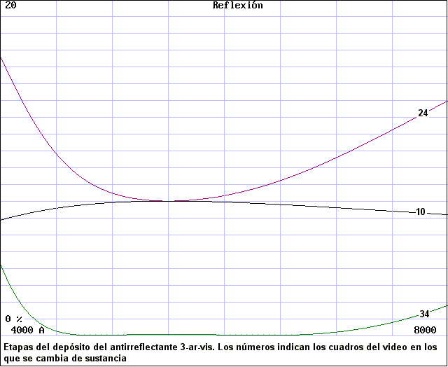
En Fig.5.7 hay un gráfico amplificado de la reflectividad de la multicapa entera para comparar con la del vidrio solo (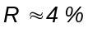) y la de una capa simple de MgF2

Filtro metal - dieléctrico
Este filtro fué usado para ensayar el programa debido a que usa todas sus características. La prescripción es de la Ref. 2. La multicapa 3-mdm tiene los índices constantes y la
3-mdmv tiene índices variables con . La única diferencia en la prescripción es que 3-mdmv no tiene el @, como fué explicado, y los índices son interpolados de una tabla.

3-mdm n k d

I @BK7 1.52 - -
01 @Ag 0.057 3.443 360
02 @ZnS 2.363 0 1900
03 @Ag 0.057 3.443 360
F BK7 1.52 - -
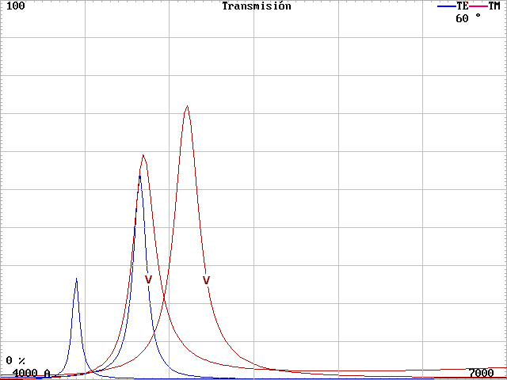
3-mdm y 3-mdmv

El ángulo de incidencia es 60 grados, y esto es una inconsistencia porque implica que los medios incidente y transmitido son infinitos, de otro modo hay reflexión total en los extremos de los vidrios. Este error fué reconocido por el mismo Abeles, pero no perjudica la exactitud del cálculo.
Las curvas para índices constantes y variables son graficadas juntas para mostrar la influencia de la dispersión. Las tablas de índices están en el correspondiente archivo en el programa.

Corrimiento de banda en un filtro dieléctrico con la inclinacion
Se parte del filtro obtenido al ensanchar al doble la capa 9 de la multicapa 17-mulpe, Fig.5.5. Se puede comprobar que el corrimiento es proporcional al cuadrado del ángulo. También hay un desdoblamiento de las polarizaciones y una diferencia de alturas, como en el caso anterior.

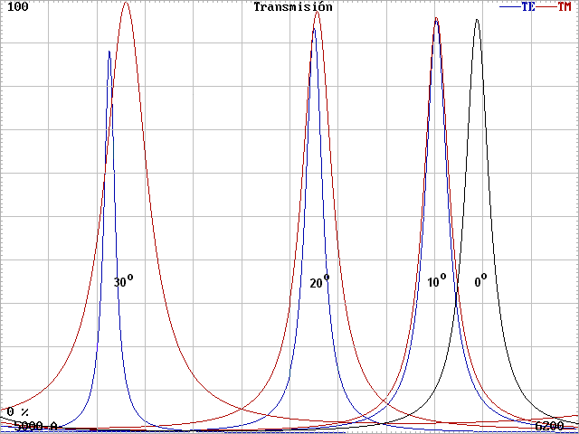

Divisor de haz a 45 grados.
Un divisor de haz eficiente, robusto, barato y fácil de hacer es mediante un film de plata cubierto por otro de fluoruro de magnesio, de prescripción

2-divhaz n k d

I @vacío 1.52 - -
01 @MgF2 1.38 0 1118
02 Ag - - 186
F BK7 1.52 - -

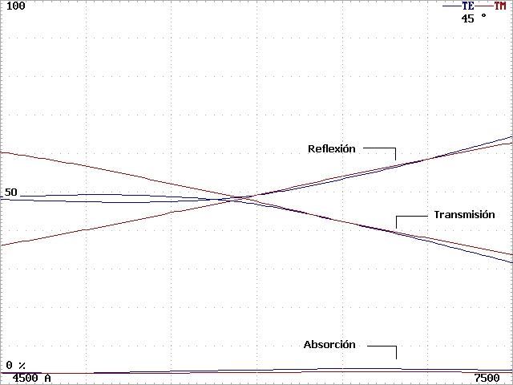

Angulo de Brewster general.
Las fórmulas de Fresnel usuales se refieren a dieléctricos, con índice de refracción real. Considerando sólo medios Inicial y Final sin ninguna capa se obtiene la reflectividad de un
metal, con índice complejo, en función del ángulo de incidencia.
Para un vidrio el ángulo de Brewster produce reflexión TM cero, pero para un metal hay un
mínimo no nulo de reflectividad, y varía mucho según el metal.
Aquí se graficó la reflectividad de la plata (Ag), el oro (Au) y el vidrio (BK7)
La “multicapa” tiene una prescripción

0-fres n k d

I @vacío 1 0
F Metal - -

Se usaron los valores tabulados para n y k

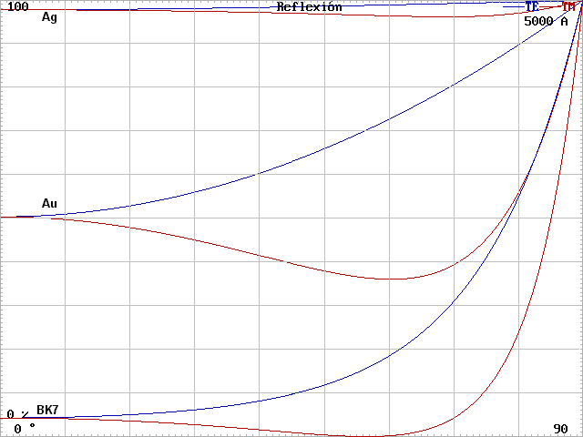

Sección optimización (o refinación)
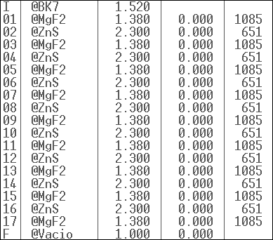
Para claridad, será mostrado el comienzo del proceso que lleva a Fig 5.6 desde Fig 5.4
La prescripción de la multicapa llamada 17-mulpe (multicapa periódica inicial) es

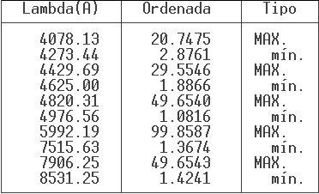
Su reflectividad está mostrada en Fig 5.4. Con la opción E-xtremos se obtiene

Debido a errores de redondeo, esos valores son reproducidos exactamente sólo si el intervalo es de 4000 a 9000 A y 128 pasos de cálculo.
El máximo en 5992 A es la banda de reflectividad. Para empezar, la meta es suprimir los tres máximos al lado izquierdo. Con la opción R-efinar, primero se requiere “Incremento”, con un valor asumido de 5. Esta cantidad es el número de angstroms usados como incremento finito para calcular ciertas derivadas. En principio se deja así. Luego se pregunta por “Número de capas de espesor fijo”, si el problema impone esta restricción. En este caso pueden variar todas, de modo que se deja en 0. Luego aparece una tabla que será llenada hasta que sea como esto:
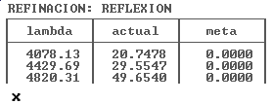

En la primera columna se han ingresado las de los máximos a ser suprimidos. La segunda columna es llenada por el programa, y es el valor actual de la reflectividad. La tercera es el valor deseado.
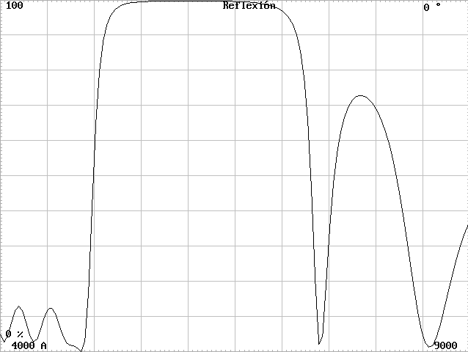
Con una x se termina de ingresar , y el programa modifica todos los espesores tratando de cumplir las metas. Luego muestra un gráfico con la reflectividad de la multicapa modificada, que es

Y tiene la prescripción
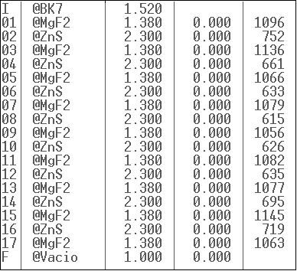

Los lóbulos a la izquierda han disminuído, pero los de la derecha han aumentado. Esto no tiene importancia si lo que se busca es un filtro escalón. Para continuar deprimiendo los lóbulos de interés, el proceso se repite. Si una dada prescripción resulta absurda puede ser descartada con la opción U-ndo, que restituye la anterior.
Cualquier función puede ser refinada de este modo, incluyendo las dobles para incidencia oblicua.
Los índices no varían en la refinación, y en algunos casos el método no conduce a nada, pero en otros como el mostrado, es excelente.
Debido a la no linealidad del problema, las metas no pueden alcanzarse directamente. La multicapa 17-fipaa (filtro pasa altos), que es la de Fig 5.6, resultó de unas 40 iteraciones, incluyendo también las descartadas. Las iteraciones están lejos de ser automáticas. En cada una se necesita usar estrategias “diplomáticas y persuasivas” para tratar con el programa. Si todo se requiere desde la primera vez produce resultados erráticos. Deben intentarse algunas metas, no todas; y algunos valores intermedios, no los últimos deseados. Puede ser útil cambiar el incremento de las derivadas.
Puede imaginarse una aplicación de este método en la fabricación de una multicapa compleja: Si la función en un paso intermedio difiere de la pronosticada debido a un error en el espesor, modificar las que quedan para llegar al mismo resultado.

Lista de multicapas

2 – divhaz Divisor de haz a 45 grados
3 – mdm (Ref. 1)
3 – mdmv (Ref. 1)
3 – ar – vis (Ref. 2)
17 – mulpe. Multicapa periódica
17 – fipaa. Filtro pasa altos obtenido por refinación de 17 - mulpe

Lista de sustancias

Ag Plata. Ref. 3 y 4
Au Oro. Ref. 3 y 4
Cu Cobre. Ref. 3 y 4
ZnS Sulfuro de Zinc. Ref. 5
Al Aluminio. Ref. 3 y 4
Au2 Oro. Ref. 3 y 4
Si Silicio. Datos de Julio Durán
Pla Plata. Ref. 3 y 4
Al (MK) Aluminio. Ref. 6
CdS Sulfuro de Cadmio. Ref. 7
SiO Oxido de Silicio. Ref. 8
ALU Aluminio. Ref. 3 y 4
Al2O3 Oxido de Aluminio. Ref. 9
CeO2 Oxido de Cerio. Ref. 10
TiO2 Oxido de Titanio. Ref. 11

Referencias

1 – Optics of thin films. F. Abeles. En Advanced Optical Techniques. A.C.S.
Van Heel, editor. Pág. 186 - 187
2 – Triple layer antireflection coatings for the visible and near infrared. Cox – Hass – Thelen
J. Opt. Soc. Am., V 52, N 9. p 965 – 969. Sep. 1966.
3 – The optical constants of silver – gold – copper – aluminum. Schultz – Tangherlini. J. Opt.
Soc.Am.V 44. N 5. p 357 – 360. May 1954.
4 – Optical properties of metals Al, Cu, Co, Au, Fe, Pb, Ni, Pd, Pt, Ag, Ti, W in the IR and far
IR. Ordal et al.
5 – Hall – Ferguson. J.Opt. Soc. Am. V 45. p 74. 1955.
6 – Ultraviolet interference filters with metal – dielectric stacks. Dean B. McKenney. Tesis,
Universidad de Arizona.
7 – Optical properties of thin films of Cadmium Sulfide. Gottesman – Freguson. J. Opt. Soc. Am.
V44. p 368 – 370. May 1954
8 -- Optical properties of Silicon Monoxide in the wavelength region from 0.24 to 14 microns. 0
Hass – Salzberg. J.Opt. Soc. Am. V 44. N 3. p 181 – 187. Mar. 1954.
9 – Optical film materials an their applications. Hass – Ritter. J Vac. Sci. Tech. V 4. N 2. p 71 – 79. 1966.
10 – Optical properties and structure of Cerium Dioxide films. Hass – Ramsay – Thun. J. Opt. Soc. Am. V 48. N 5. p 324 – 327. May 1958.
11 – Multilayer vacuum coatings employing layers of titanium dioxide and silicon monoxide.
Cherepanova – Titova. Sov. J. Opt. Tech. V 48. N 11. p 694 – 695. Nov. 1979.

(*) Lic. Elena Godfrin. E-mail: godfrin@tandar.cnea.gov.ar

